MEDICINSKA ŠKOLA, ŠIBENIK  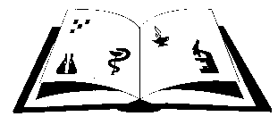 | Matični broj: 3875865 OIB: 42369583179  Ante Šupuka 29 (p.p. 75), 22000 Šibenik  Centrala: 022/331-253; 312-550 Fax: 022/331-024  ŠIFRA ŠKOLE U MINISTARSTVU: 15-081-504  e-mail: ured@ss-medicinska-si.skole.hr  web: ss-medicinska-si.skole.hr

KLASA: 602-02/25-18/10
URBROJ: 2182-47-25-7
U Šibeniku, 4. prosinca 2025.

Zapisnik sa 2. Sastanka Povjerenstva za provedbu javnog poziva i izbor najpovoljnije ponude za izvanučioničku nastavu višednevna ekskurzija u Italiju.

Sastanak je održan dana 4. prosinca u 16.25 sati u knjižnici škole.

Kako nije pristigla niti jedna ponuda zbog kašnjenja isporuke Hrvatske pošte, otvaranje ponuda se odgađa za ponedjeljak, 8. prosinca 2025. u 10.40 sati.

Prisutni: razrednici drugih razreda, predsjednici razreda -8
Odsutni: roditelji 4

Predsjednik povjerenstva:
Anita Zorčić, prof.

